Universitatea Tehnică a Moldovei
Programul de licență
Tehnologia Informatiei

Lucrare de laborator
la disciplina
Retele de calculatoare
Nr. 3

Elaborat: Cula Cristian, gr. TI-255
A verificat: Damian Dubciuc, asist.univ.

Chișinău, 2026
CUPRINS
Studierea funcționarii unui bridge 3
Studierea funcționarii protocolului STP 5
Concluzii 10

Studierea funcționarii unui bridge
După construirea topologiei necesare pentru acest laborator, configurarea adreselor IP cu masca 255.255.255.0 și setarea modului de simulare cu filtrele STP și ICMP, s-au verificat conexiunile dintre 2 calculatoare.
În cazul conectivității între 2 dispozitive(PC0 și PC1) de pe același hub (Hub0), pachetele ajung la hub, care le transmite tuturor dispozitivelor conectate (PC1, PC2 și bridge). PC1 primește pachetul, și nu este nevoie ca bridge-ul să transmită mai departe pachetul către Hub1.

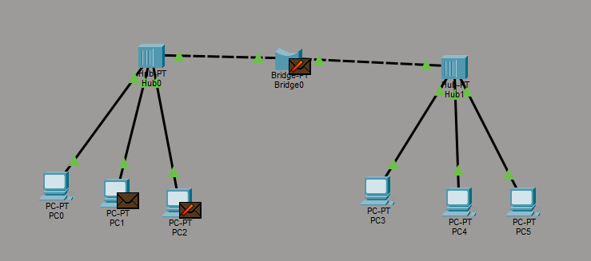
Fig. 1.1. Transmiterea pachetului între PC0 și PC1
Dacă transmitem un pachet între calculatoare de pe segmente diferite (PC0 și PC3), Hub0 va transmite pachetul către bridge. Deoarece bridge-ul identifică că adresa MAC a destinației nu se află în segmentul pornit, acesta trimete pachetul către Hub1. Hub1 transmite pachetul mai departe, iar PC3 răspunde.
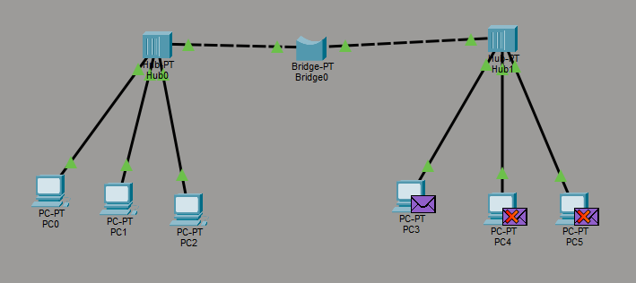
Fig. 1.2. Transmiterea pachetului între PC0 și PC3

S-a produs o modificare în topologia de bază, conectând PC2 la Hub1 fără a-i schimba adresa MAC și s-a transmis un pachet de la PC0 la PC2. Observăm că nu s-a gasit portul destinatar pe Hub0, bridge-ul a transmis mai departe pachetul spre toate celelalte porturi ca să găsească locația lui PC2 și învață dinamic locația nouă a acestuia.

Separarea segmentelor realizată de bridge are loc la nivelul segmentului de rețea, dispozitivul izolând traficul local și blocând transmiterea informației către celălalt segment dacă destinația se află în aceeași rețea cu sursa. Bridge-ul se adaptează automat la schimbările din topologie prin procesul de învățare dinamică, actualizându-și tabela de adrese MAC pe baza portului de intrare al noilor cadre recepționate. În general, acesta nu necesită o configurare manuală din partea administratorului pentru funcțiile de bază, deoarece procesele de direcționare a datelor sunt gestionate automat prin analiza adreselor MAC.

Studierea funcționarii protocolului STP
După realizarea topologiei cu cele 5 switch-uri și 6 calculatoare conform schemei din lucrare, am trecut la configurarea adreselor IP pentru fiecare stație de lucru folosind masca 255.255.255.0. Imediat după conectarea cablurilor, se poate observa că chiar dacă conexiunile fizice sunt corecte, unele puncte de contact de pe switch-uri rămân portocalii (roșii), în timp ce altele devin verzi.
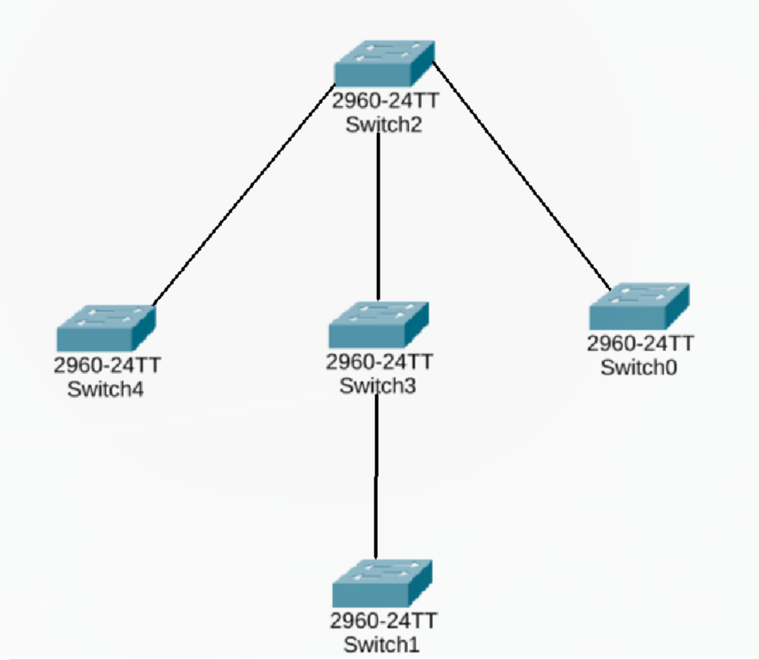
Fig. 2.1. Arborele de acoperire
Am accesat modul Simulation și am configurat filtrele pentru a vizualiza doar protocoalele ICMP și STP, conform instrucțiunilor.

La prima lansare a simulării, am observat că switch-urile nu cunosc locația exactă a calculatoarelor. În acest caz, cadrul de date este trimis pe rând: switch-ul primește pachetul de la PC0 și, neavând adresa MAC a destinației în tabelă, îl transmite pe toate porturile active. Pe măsură ce pachetele circulă, switch-urile analizează adresele MAC sursă și încep să își completeze tabela de comutare.
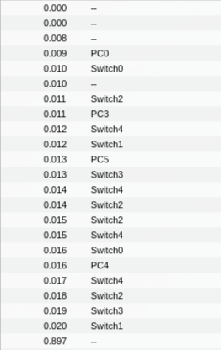
Fig. 2.1. Lista de evenimente înainte de învățare

După ce am resetat și am lansat simularea din nou, comportamentul rețelei s-a schimbat radical. De data aceasta, cadrele nu mai sunt trimise către toate porturile pentru a căuta destinația. Deoarece switch-urile au învățat deja la pasul anterior pe ce porturi se află fiecare PC, acum transmisia se face direct și simultan către destinatar. Pachetul pleacă de la sursă și merge pe ruta stabilită prin arborele de acoperire, fără a mai fi trimis către segmentele unde nu se află destinația.

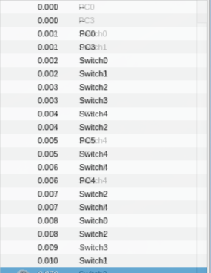
Fig. 2.2. Lista de evenimente după învățare

Prin capturarea unui cadru STP și analizarea acestuia în modul de simulare, am observat că procesarea informației se limitează strict la primele două niveluri ale modelului OSI. La Layer 1 , switch-ul recepționează semnalul și identifică portul fizic de intrare, în timp ce la Layer 2 are loc interpretarea datelor specifice protocolului pentru a detecta buclele în topologie. În urma acestei analize la nivelul legăturii de date, echipamentele au identificat că porturile Fa0/3 de pe Switch1 și Fa0/4 de pe Switch4 închid circuite redundante, luând decizia de a le trece în starea de blocare pentru a menține o cale unică de transmisie.
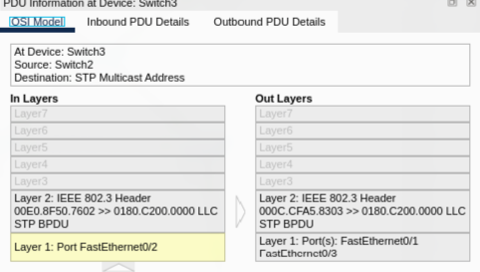
Fig. 2.3. Conținutul PDU

Ответ Gemini

Am verificat manual fiecare switch cu comanda show spanning-tree pentru a vedea rolul fiecăruia în topologie. Am identificat că Switch2 este Root Bridge, având toate porturile în starea FWD. Pe Switch1 (portul Fa0/3) și pe Switch4 (portul Fa0/4) am identificat porturile în starea Altn BLK, care corespund punctelor unde traficul este oprit pentru a nu avea bucle.

Am efectuat ping între PC0-PC5 și PC3-PC4 și am urmărit traseul cadrelor în simulator. După ce am configurat Switch4 ca Root Bridge am observat că pachetele urmează o cale nouă. De exemplu, traficul de la PC0 către PC5 trece acum direct prin axa verticală stângă către Switch4, deoarece acesta este noul centru al topologiei. Portul de pe Switch4 care înainte era blocat a devenit activ, confirmând că fluxul de date se adaptează imediat la noul arbore de acoperire.
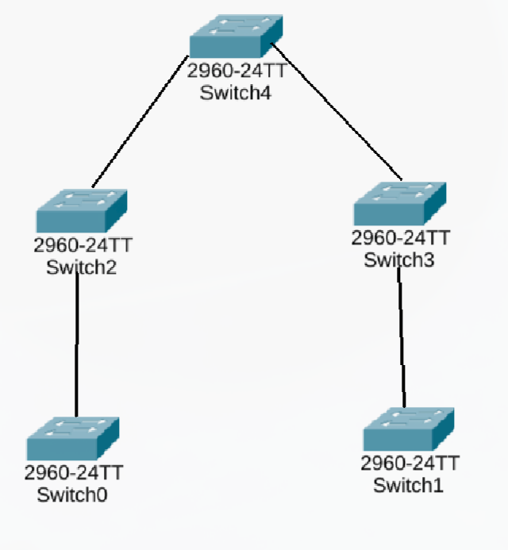
Fig. 2.4. Arborele de acoperire după schimbarea root-ului
Am extins rețeaua prin adăugarea lui Switch5, realizând conexiuni redundante între acesta și Switch4, Switch3 și Switch1 pentru a mări complexitatea schemei, fiind root-ul inițial Switch-ul 4. Pentru a controla fluxul de date în această nouă structură, am accesat consola Switch3 și am executat comanda spanning-tree vlan 1 root primary, stabilindu-l ca noul Root Bridge.
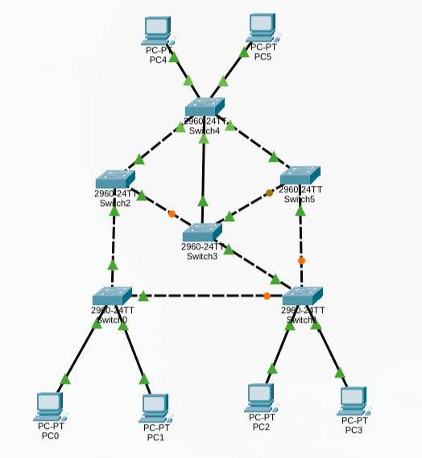
Fig. 2.6. Topologia înainte de schimbarea root-ului pe Switch 3

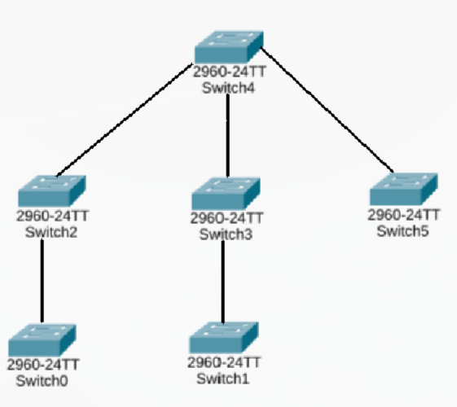
Fig. 2.7. Arborele de acoperire înainte de schimbarea root-ului pe Switch 3

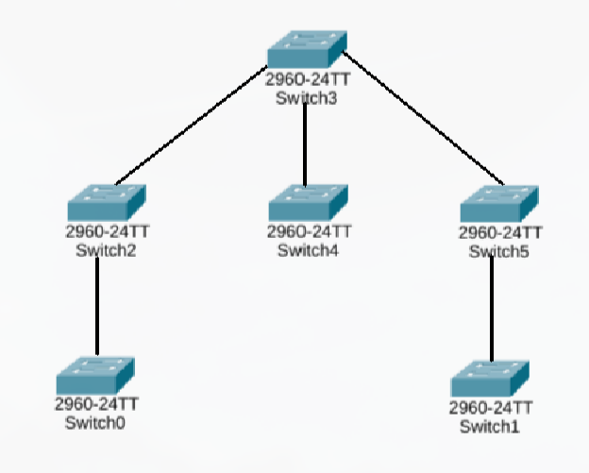
În urma acestei configurări, am observat procesul de convergență a protocolului STP. Deoarece Switch3 a devenit centrul topologiei, porturile sale au trecut în starea FWD (verzi), iar rețeaua a blocat automat rutele redundante pentru a preveni buclele. În noua schemă, se observă puncte de blocare (Altn BLK) pe legăturile dintre Switch2-Switch4, Switch5-Switch4 și Switch1-Switch0 . Testele de ping efectuate ulterior au confirmat că, deși există multiple căi fizice între switch-uri, datele urmează strict arborele de acoperire centrat pe Switch3, asigurând o transmisie stabilă și fără bucle.
Fig. 2.8. Arborele de acoperire după schimbarea root-ului pe Switch 3

Concluzii
În cadrul acestei lucrări de laborator am studiat funcționarea protocolului Spanning Tree și rolul acestuia în prevenirea buclelor de trafic la nivelul legăturii de date. Am observat direct cum switch-urile comunică între ele pentru a stabili o topologie logică fără circuite închise, blocând automat porturile care ar putea cauza multiplicarea infinită a cadrelor în rețea.
Analiza cadrelor STP a demonstrat că întreg procesul de gestionare a arborelui de acoperire are loc exclusiv la nivel hardware și Data Link, fără a implica adrese IP sau straturi superioare ale modelului OSI. Prin modificarea manuală a priorității, am demonstrat controlul asupra ierarhiei rețelei, forțând un alt switch să devină Root Bridge. Această acțiune a dus la recalcularea imediată a drumurilor critice și la activarea porturilor anterior blocate, confirmând flexibilitatea protocolului. În final, am concluzionat că STP este un mecanism esențial pentru asigurarea redundanței fizice, permițând existența legăturilor de rezervă fără a compromite stabilitatea întregului sistem.

